Общественные советники провели встречу в преддверии Нового Года
25.12.2024
Общественные советники провели встречу вместе с представителями управы района. Мероприятие началось с обсуждения планов на новогодние каникулы.
«В Липовом парке продолжается проект Мэра «Зима в Москве», программа на праздники включает много интересных активностей для ребят и взрослых. Все дни здесь можно будет принять участие в семейных эстафетах, интерактивах и танцевальных флешмобах, а еще встретится с Дедом Морозом и Снегурочкой», - поделилась общественный советник Елена Шкарникова.
Также участники похвалили организацию новогоднего представления для детей из семей льготных категорий, которое прошло в минувшие выходные в Доме культуры и спорта «Воскресенское» и отметили работу активистов в рамках ежегодной акции «Дед Мороз приходит в дом».
«Очень важно проводить такие мероприятия для детей, ведь Новый Год – это один из самых волшебных и сказочных праздников, который дарит веру в чудеса и надежду на лучшее», - добавила Елена Шкарникова.
В завершении встречи общественные советники поздравили юбиляров и друг друга с наступающими праздниками.
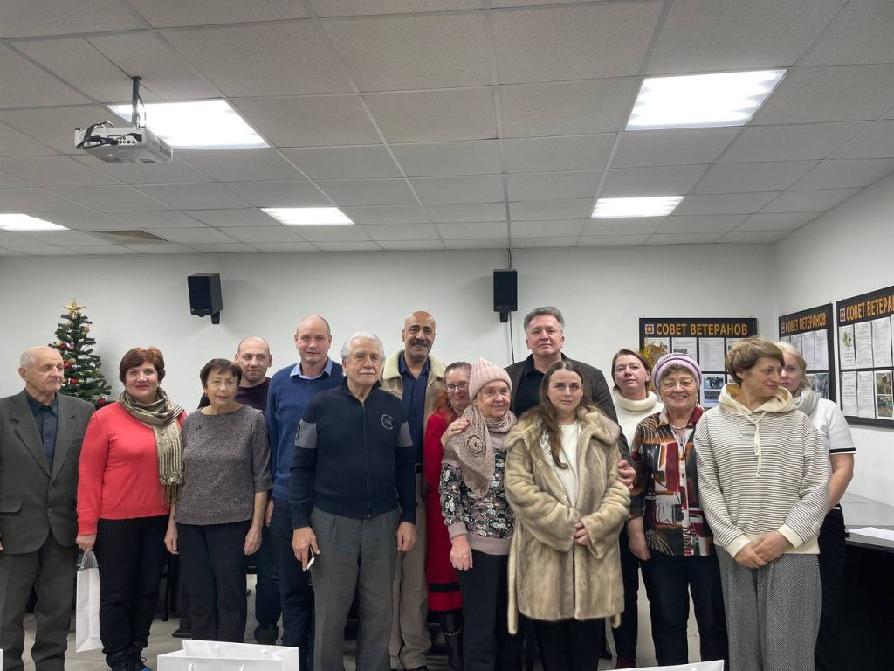
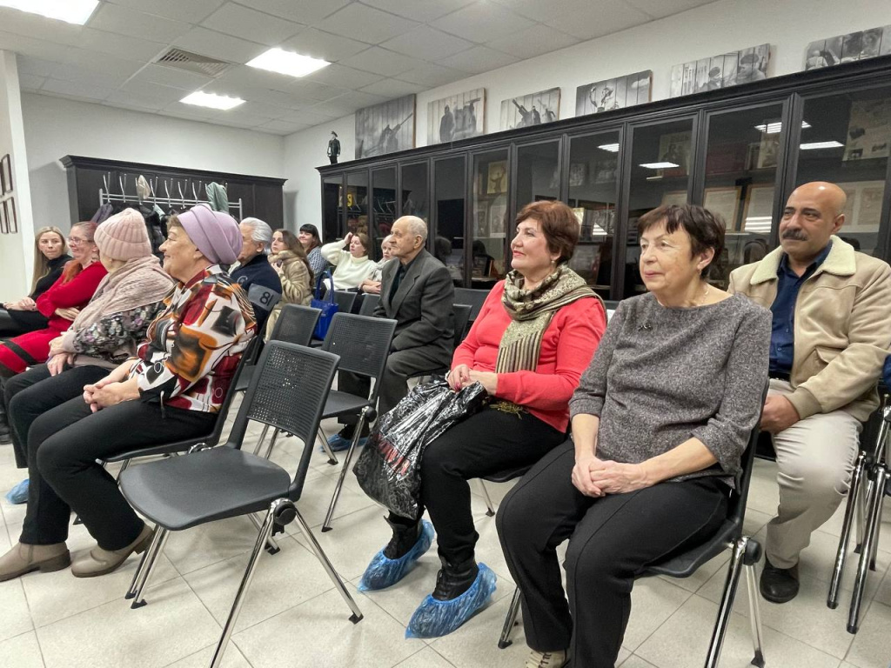
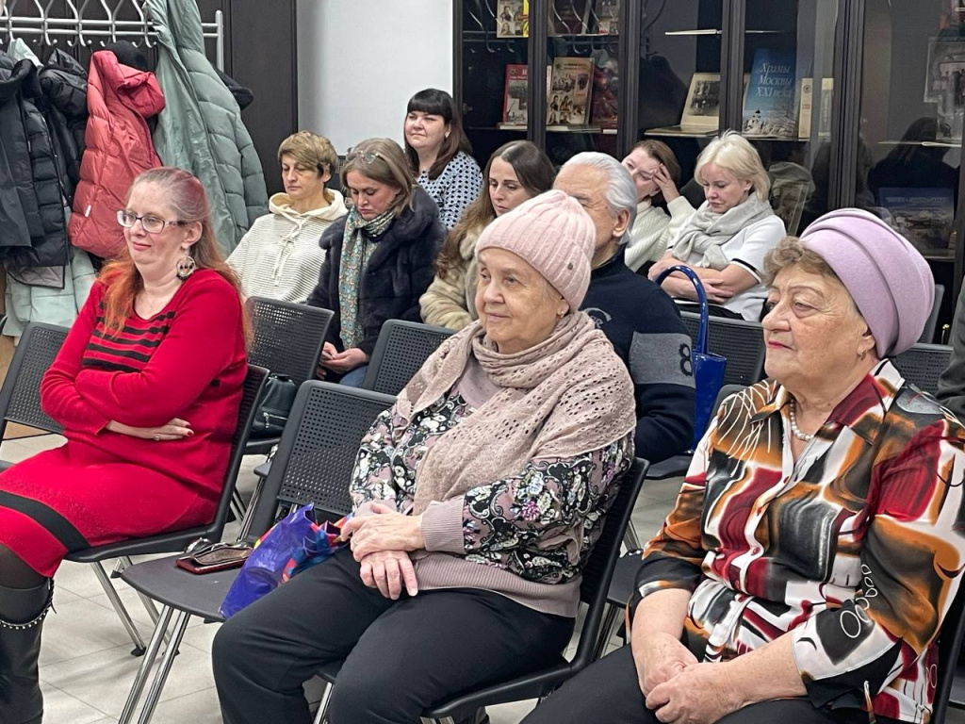

Адрес страницы: http://kommynarka.mos.ru/obshchestvennye-sovetniki/novosti/detail/12739363.html
Управа района Коммунарка города Москвы

